Информационный бюллетень

Январь 2024 г.
Выпуск № 1

«Территория здоровья»

Государственное учреждение
«Ветковский районный центр гигиены и эпидемиологии»

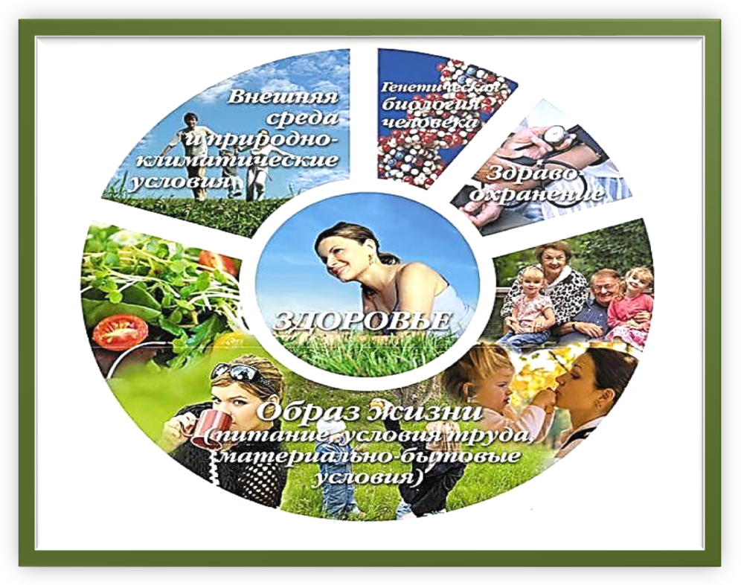
Издается с 2017 года раз в квартал
(в электронном виде)
В этом выпуске:

- Ожирение – эта проблема

- Фаббинг? Нет, не слышали?

- Колкая правда

- Микроспория.Профилактика

- О запрете реализации несовершеннолетним электронных систем курения

Ожирение – это проблема?


Что такое ожирение? Ожирение представляет собой увеличение массы тела за счёт жировой ткани, сопровождающегося серьёзным нарушением обмена веществ. Насколько серьёзна и глобальна проблема ожирения? Согласно прогнозам исследователей Всемирной федерации по борьбе с ожирением, в 2035 году на борьбу с ожирением во всем мире будет потрачено около 3% от мирового ВВП. Возникает закономерный вопрос, сколько же тогда людей страдает ожирением, если на борьбу с его проявлениями тратится такое огромное количество ресурсов?
В настоящее время избыточным весом и диагнозом «ожирение» страдает 2,6 миллиарда человек. К 2035 году этот показатель может вырасти до 4 миллиардов человек. Более того, распространенность ожирения среди детей выше, чем среди взрослых. К 2035 году число детей, страдающих этим заболеванием, может увеличиться в более чем в 2 раза.
Что касается Беларуси, то по данным Всемирной федерации по борьбе с ожирением к 2035 году в республике ожирением будет страдать 38% населения (сейчас этот диагноз установлен у 25%). Также, согласно результатам исследования, борьба с ожирением и его последствиями будет «стоить» нашей стране около 4,2% ВВП.
Таким образом, сейчас можно смело говорить о том, что «эпидемия ожирения» набирает обороты. Чем это чревато, помимо последствий для мировой экономики? Ожирение является фактором риска многих неинфекционных заболеваний, в том числе рака, сердечно-сосудистых заболеваний, диабета второго типа, а также хронических респираторных заболеваний.
Основная причина ожирения и избыточного веса – энергетический дисбаланс, при котором калорийность рациона превышает энергетические потребности организма.
С ожирением можно и нужно бороться! В профилактике ожирения наряду с диетой обязательным компонентом является увеличение уровня физической активности. Повышенная физическая активность (не менее 30 минут ежедневно) является верным средством в борьбе с избыточной массой тела. Отлично подойдёт спортивная ходьба, бег, медленная езда на велосипеде, плавание, подвижные игры на свежем воздухе. Помимо профилактики ожирения, физическая активность способствует укреплению здоровья, развивает функциональные возможности иммунной, дыхательной, сердечно-сосудистой и нервной систем, а также повышает настроение. Рациональное питание и повышенная двигательная активность – наиболее правильный путь поддержания массы тела на оптимальном уровне.
Однако самым важным компонентом в борьбе с этим коварным недугом является личная сознательность каждого человека, поскольку только он сам может полностью справится с данной проблемой, а также сделать так, чтобы она больше никогда к нему не возвращалась.
Питайтесь правильно, занимайтесь спортом и будьте здоровы!

Фаббинг? Нет, не слышали


Фаббинг сегодня занимает одну из лидирующих зависимостей от гаджетов: когда во время беседы с кем-то, Вы продолжаете параллельно читать новости, просматривать социальные сети в своих телефонах.
Фаббинг вытекает из ряда других вредных привычек и психологических проблем. Интернет-зависимость, страх пропустить что-то важное и трудности с самоконтролем приводят к зависимости от телефона, а она, в свою очередь, ведёт к фаббингу.
Симптомы фаббинга:
- во время приема пищи Ваш взгляд направлен на просмотр различных новостей и роликов в телефоне;
- Вы сразу просматриваете сообщения, когда слышите звуки оповещения на смартфоне, даже когда заняты важным делом или за рулем;
- Ваш телефон постоянно находится у вас в руках, даже если Вы в дороге;
- Вы беспокоитесь пропустить что-то из новостей в социальных сетях.

Что нужно делать, чтобы не попасть в ловушку зависимости от фаббинга:
- Замечать за собой, в какой момент Вы начинаете просматривать свой телефон. Ответить себе на вопросы: в этот момент Вы тревожитесь по поводу чего-то или заскучали? Если Вы замечаете свою тревогу, постарайтесь понять, почему она происходит. Что явилось причиной этой тревоги, постарайтесь исследовать свои переживания. Если есть с кем поделиться своей тревогой – это будет лучшим решением, потому что для человека важен человек, ни один телефон не заменит живого общения. Если нет возможности разделить это с кем – то, можете сделать дыхательную гимнастику, заняться спортом, принять душ или ванну, прогуляться на свежем воздухе.
Если же Вы заскучали, найдите себе занятие для души, это может быть прочтение книги, просмотр фильма, спорт.

- Не разрешайте себе смотреть в телефон во время приема пищи. Потому что Вы можете переедать, что приводит к проблеме с лишним весом. Вы не сможете в полном объеме насладиться едой и прочувствовать ее вкус. Наш мозг не может одновременно сконцентрироваться на вкусе и насыщении и обрабатывать полученную информацию из переписок.

- Научитесь позволять себе мгновенно не отвечать на сообщения (за исключением важных сообщений). Сведите переписки к минимуму.

- Если Вы заметили, что находитесь в ловушке, то на начальном этапе выхода из нее можете каждое утро составлять план дня, в котором будете прописывать промежуток времени (с ... по …), когда Вы будете следить за друзьями в социальных сетях или просматривать новости. Привычка формируется в течение 21 дня, и если Вы снова заметили, что проводите неограниченное количество времени в социальных сетях, не ругайте себя, проанализируйте в какой момент времени в Вашей жизни это произошло и дайте себе еще один шанс.

Колкая правда
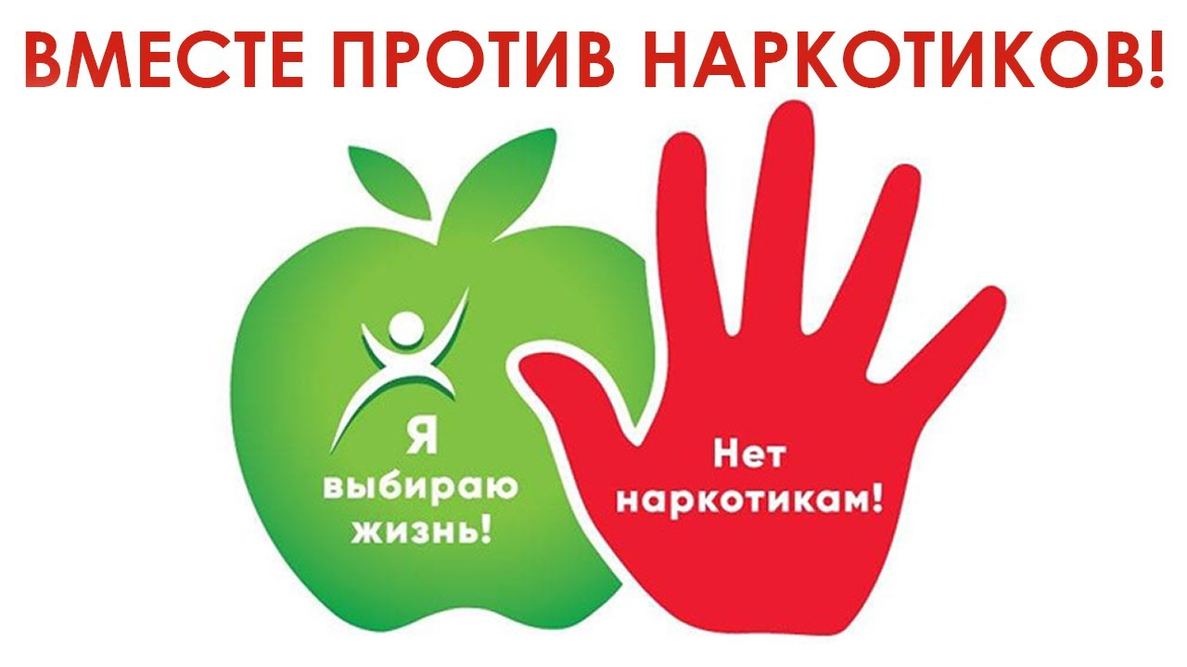
Согласно данным Организации Объединенных Наций, в мире насчитывается более 275 миллионов человек, употребляющих наркотические препараты и вещества. Эти цифры чудовищны – около 4% мирового населения уже являются наркозависимыми.
Для начала следует разобраться в том, почему и как люди становятся наркоманами, несмотря на всю доступную информацию о страшных последствиях этой пагубной привычки? Как отмечают специалисты, чаще всего первый приём психотропных веществ происходит в компании сверстников, уже пробовавших наркотик – под их влиянием может возникнуть чувство любопытства или стремление «быть как все». Большую роль играет неуверенность в себе и неумение сказать нет.
Также можно выделить и психологические причины – иллюзорное представление о том, что наркотики могут помочь решить серьёзные жизненные проблемы или справиться с ними. Для молодёжи употребление наркотиков иногда ассоциируется с желанием выглядеть «взрослым» и следовать «моде».
Следует также понимать, что проблема наркомании не зависит от возраста и любой человек, пускающий наркотики в свою жизнь, рискует стать наркоманом, хотя многие в начале пути уверены, что лично с ними этого никогда не произойдет. Но это не так: зависимость формируется с самого первого употребления психоактивных веществ!
Так как же помочь человеку, который уже является наркозависимым? Ключевым фактором спасения наркозависимых является ранняя диагностика. Самостоятельно больные редко обращаются к врачам, игнорируя патологическое пристрастие или надеясь справиться с болезнью своими силами. Но действенный эффект дает лишь стационарное лечение, и, чтобы его начать, важно как можно раньше заметить наличие проблемы. Выделяют наиболее распространенные признаки приема разных видов психотропных препаратов:
1. Сужение зрачков, эмоциональные перепады, побледнение кожных покровов, неестественное положение тела и затуманивание сознания.
2. Приступы галлюцинаций (зрительных, слуховых, тактильных), паника, различные нарушения восприятия реальности.
3. Необоснованная агрессия, невнятная речь, припадки паранойи, расширение зрачков, эйфория и чрезмерная активность, несвойственная человеку.
При возникновении подобных симптомов, необходима помощь квалифицированных специалистов, не следует надеяться на самостоятельное решение проблемы! В нашем городе с данной проблемой можно обратиться в Брестский областной наркологический диспансер.
Важно помнить о том, что только Вы несёте ответственность за своё здоровье и свою жизнь. Вам не нужны стимуляторы, чтобы быть счастливым!

Микроспория. Меры профилактики
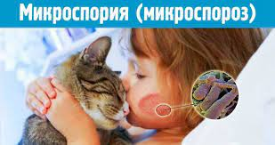
Микроспория («стригущий лишай») – это грибковое заразное кожное заболевание человека и животных (кошки, реже собаки и др.). У человека при заболевании микроспорией поражаются преимущественно кожа и волосы.
Возбудитель заболевания – микроскопические патогенные грибы рода Микроспорум.
Устойчивость возбудителя заболевания во внешней среде:
Большинство представителей семейства Микроспорум характеризуются высокой устойчивостью во внешней среде и могут сохранять свою жизнеспособность в чешуйках кожи, в обломках волос и шерсти животных в течение многих месяцев и даже лет.
Человек заражается микроспорией при непосредственном контакте с больными животными (иногда людьми) или через «инфицированные» объекты внешней среды: одежду, полотенца, головные уборы, постельные принадлежности, книги, игрушки, предметы туалета, при контакте с подстилками для животных и предметами ухода за ними.
Продолжительность инкубационного периода с момента заражения до появления клинических симптомов заболевания составляет от 5-7 дней до 4-6 недель.
Основные клинические проявления микроспории у человека:
- на коже появляются округлые или овальные, четко очерченные пятна. По краю пятна формируется непрерывный возвышающийся валик, представленный мелкими узелками, пузырьками и корочками. Центральная часть пятна имеет более бледную окраску, с отрубевидным шелушением на поверхности. Таким образом, очаг имеет вид кольца.
- на волосистой части головы возникает очаг, в котором волосы обломаны на высоте 4-6 мм и выглядят как бы подстриженными (отсюда название “стригущий лишай”), пеньки волос покрыты чехлом серовато-белого цвета из спор гриба.
Лечение больных микроспорией длительное, за назначением необходимо обратиться к врачу-дерматологу

Меры профилактики микроспории:
- не контактировать (не гладить и не разрешать детям играть) с бездомными животными (кошки, собаки);
- не брать в постель четвероногих друзей;
- у животного в доме должно быть выделено своё постоянное место (содержать животное и место его нахождения в чистоте);
- не выпускать животных без присмотра из квартир и не выгуливайте их в неустановленных местах;
- заболевшее домашнее животное необходимо доставить в ветеринарную лечебницу;
- осуществлять покупку домашних питомцев в специализированных магазинах, если животное приобретено вне специализированных магазинов, то его следует проконсультировать в ветеринарной лечебнице;
- соблюдать правила личной гигиены (использовать индивидуальные бытовые и гигиенические принадлежности и т.д.).

При появлении у Вас признаков кожного заболевания необходимо обратиться к врачу-дерматологу и не заниматься самолечением.

О запрете реализации несовершеннолетним электронных систем курения
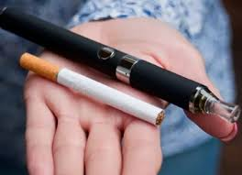
Президентом Республики Беларусь5 октября 2022 года подписан Закон Республики Беларусь «Об изменении Закона Республики Беларусь «Об основах государственной молодежной политики», принятый Палатой представителей 20 сентября 2022 года и одобренный Советом Республики.
В соответствии с данным документом в качестве меры по формированию здорового образа жизни молодежи закрепляется запрет на реализацию несовершеннолетним электронных систем курения, жидкостей для них, систем для потребления табака, нетабачных никотиносодержащих изделий (статья 14, абзац 9).
Документом также уточнены подходы к оказанию поддержки молодежным общественным организациям путем выделения на конкурсной основе бюджетных средств на реализацию молодежных инициатив, исходящих от таких организаций и (или) инициативных групп из числа молодых граждан.
Сертификация и лицензирование вейпов.
В Беларуси с 1 апреля 2022 года начала действовать обязательная сертификация нетабачнойникотиносодержащей продукции, в том числе – электронных парогенераторов и жидкостей.
На упаковках от вейпов и жидкостях поставщики обязаны указывать ограничение содержания никотина и названия документов, подтверждающих безопасность продукции.
Кроме того, депутаты нижней палаты белорусского парламента, «в целях защиты государственных и общественных интересов, жизни и здоровья граждан», приняли законопроект «О лицензировании», которым закреплено получение объектами торговли, планирующими торговать вейпами, паучами и другими нетабачныминикотиносодержащими изделиями и жидкостями, лицензии на продажу.

Издатель: Ветковский районный центр гигиены и эпидемиологии»
e-mail: vetka@gmlocge.by
247120, г. Ветка, ул. Октябрьская, д. 24
Тел./факс: 8 (02330) 42077

Редакционная коллегия: Аниськова А.С.
Никитина А.И.
Журова Л.А.
Эйснер А.Ю.
Свиридкова Е.С.
Ларькова Н.П.

Ответственный за выпуск:А.В.Коржев

